
Año XXII N º159

Jueves, 3 de Noviembre de 2022 – Hora: 20,15 H
Casa de Cultura “Severo Ochoa” – NOREÑA
Conferencia:
La Evolución del Homo Sapiens

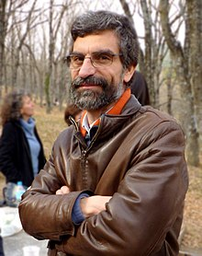

Conferenciante:

Antonio Rosas González

Biólogo - Director del grupo de paleoantropología en el Museo Nacional de Ciencias Naturales de Madrid (CSIC).
La difusión de las ideas sobre la evolución de Charles Darwin ha sido una constante en el programa de actividades de Contigo desde su puesta en funcionamiento.
La aparición de nuevos lugares con restos fósiles susceptibles de estudio y sobre todo la posibilidad de realizar estudios genómicos de los mismos, permite a Antonio Rosas llevarnos en un largo viaje desde nuestros orígenes en su reciente libro "Origen y evolución del Homo sapiens”.

Colaboran:



